概要设计说明书
糖尿病预治智能助手

项目 | 内容
文件状态 | [] 草稿 [√] 正式发布 [ ] 正在修改
文件标识 | QST-XX-糖尿病预治智能助手-DOC-OD
当前版本 | V1.0
作 者 | 项目开发团队
完成日期 | 2026-07-06
批 准 人
批准日期
机构/组织 | 青软实训

目录

变更历史 4
0. 文档介绍 4
0.1 文档目的 4
0.2 文档范围 4
0.3 读者对象 4
0.4 参考文档 4
0.5 术语与缩写解释 4
1. 任务概述 5
1.1 目标 5
1.2 运行环境 5
1.3 需求概述 6
1.4 条件与限制 6
2. 总体设计 7
2.1 体系结构设计 7
2.2 功能设计 7
2.3 技术架构 8
3. 界面设计 8
3.1 界面定义及关系图 8
3.2 界面资源 10
3.3 首页界面原型 11
3.4 风险预测界面原型 11
3.5 在线咨询界面原型 11
3.6 个人中心界面原型 11
3.7 方案定制界面原型 11
3.8 智能助手界面原型 11
4. 接口设计 12
4.1 外部接口 12
4.1.1 DeepSeek API 12
4.1.2 Dify API 12
4.2 内部接口 12
5. 运行部署与维护设计 13
5.1 运行模块的组合 13
5.2 运行控制 13
5.3 运行时间 13
5.4 部署 13
5.5 维护 14
6. 出错处理设计 14
6.1 出错输出信息 14
6.2 出错处理对策 15
7. 安全保密设计 15
7.1 数据加密 15
7.2 访问控制 15
7.3 隐私保护 16
8. 维护设计 16

变更历史
序号 | 版本 | 变更日期 | 变更内容 | 变更者
1 | V1.0 | 2026-07-06 | 初始版本，完成概要设计说明书编写 | 项目开发团队

0. 文档介绍

0.1 文档目的
本文档为《糖尿病预治智能助手》项目的概要设计说明书，旨在明确系统的总体架构、功能模块、接口设计、运行部署、安全保密及维护策略，为后续详细设计、编码实现、测试和部署提供技术依据。

0.2 文档范围
本文档涵盖以下内容：任务概述、总体设计（体系结构、功能、技术架构）、界面设计、接口设计、运行部署与维护设计、出错处理设计、安全保密设计以及维护设计。适用于基于 DeepSeek 与 Dify 的智能体开发实训项目。

0.3 读者对象
本文档主要面向项目管理人员、系统架构师、前端开发工程师、测试工程师、运维工程师及参与项目评审的相关人员。

0.4 参考文档
- [PRJ-DESC] 项目开发团队，《DeepSeek_Dify智能体开发-智能助手项目说明》，2026。
- [SPP-PROC-PP] SEPG，《需求开发规范》，青软实训，2026。
- [Dify-Docs] Dify.ai，《Dify 官方文档》，https://docs.dify.ai/。
- [DeepSeek-Docs] DeepSeek，《DeepSeek API 文档》，https://platform.deepseek.com/。

0.5 术语与缩写解释
缩写、术语 | 解 释
Dify | 开源 LLM 应用开发平台，支持知识库、工作流、智能体编排
DeepSeek | 国产大语言模型，提供自然语言理解、推理与生成能力
LLM | Large Language Model，大语言模型
API | Application Programming Interface，应用程序编程接口
REST | Representational State Transfer，表述性状态转移，一种网络架构风格
JSON | JavaScript Object Notation，轻量级数据交换格式
Nginx | 高性能 HTTP 和反向代理 Web 服务器
Docker | 容器化平台，用于应用的打包、分发与部署
DevOps | 开发运维一体化，强调持续集成、持续交付与自动化运维
UI | User Interface，用户界面

1. 任务概述

1.1 目标
本项目旨在构建“糖尿病预治智能助手”，通过融合 DeepSeek 大模型与 Dify 智能体开发平台，为用户提供糖尿病风险预测、个性化防治方案、名医在线咨询、健康资讯推送及生活状态分析等一站式服务，助力用户科学管理血糖、预防和控制糖尿病。

1.2 运行环境
本系统采用 B/S 架构，前端运行在主流浏览器中，服务端依托 Dify 平台与 DeepSeek API 提供智能服务。
类别 | 标准配置 | 最低配置
硬件-CPU | Intel i5 / 同等性能处理器及以上 | Intel i3 / 同等性能处理器
硬件-内存 | 8 GB 及以上 | 4 GB
硬件-硬盘 | 100 GB 可用空间 | 50 GB 可用空间
软件-操作系统 | Windows 10/11、macOS、Linux | Windows 10
软件-Web 服务器 | Nginx 1.24+ | Nginx 1.20+
软件-容器环境 | Docker 24+、Docker Compose 2+ | Docker 20+
软件-开发工具 | Visual Studio Code 1.92+、Cline 插件 | Visual Studio Code 1.90+
软件-数据库 | Dify 内置 PostgreSQL / 向量数据库 | Dify 默认配置
网络通信 | 稳定互联网连接，带宽 ≥ 10 Mbps | 带宽 ≥ 4 Mbps
其他 | DeepSeek API Key、Dify 平台账号 | DeepSeek API Key、Dify 平台账号

1.3 需求概述
系统核心功能需求包括：
- 健康数据录入：用户填写年龄、身高、体重、血糖、血压、饮食习惯等个人信息。
- 糖尿病风险预测：基于 DeepSeek 大模型分析用户健康数据，评估糖尿病患病风险等级。
- 个性化生活方案：根据用户健康状况，自动生成饮食计划、运动指导和生活方式建议。
- 名医在线咨询：提供与糖尿病领域专家在线交流的对话界面，获取权威医疗建议。
- 健康资讯推送：向用户推送糖尿病防治相关的科普文章、最新研究动态。
- 生活打卡与分析：支持用户记录每日饮食、运动、用药情况，并生成生活状态分析报告。

1.4 条件与限制
项目实施过程中需满足以下条件与限制：
- 必须接入互联网以调用 DeepSeek API 和 Dify 平台服务。
- 用户健康数据仅用于个性化分析和展示，不得用于未经授权的第三方共享。
- 系统提供的健康建议仅供参考，不能替代专业医生的诊断与治疗。
- 项目开发周期为 12 天，需按照实训计划分阶段完成。
- 前端采用纯 HTML/CSS/JavaScript 技术栈，不涉及后端独立开发，业务逻辑由 Dify 智能体承载。

2. 总体设计

2.1 体系结构设计
本系统采用“前端 Web 应用 + Dify 智能体平台 + DeepSeek 大模型 API”三层体系结构。用户通过浏览器访问前端页面，前端将用户请求通过 REST API 发送至 Dify 智能体；Dify 根据工作流编排调用 DeepSeek 大模型、知识库及相关工具完成业务处理，并将结果返回前端展示。
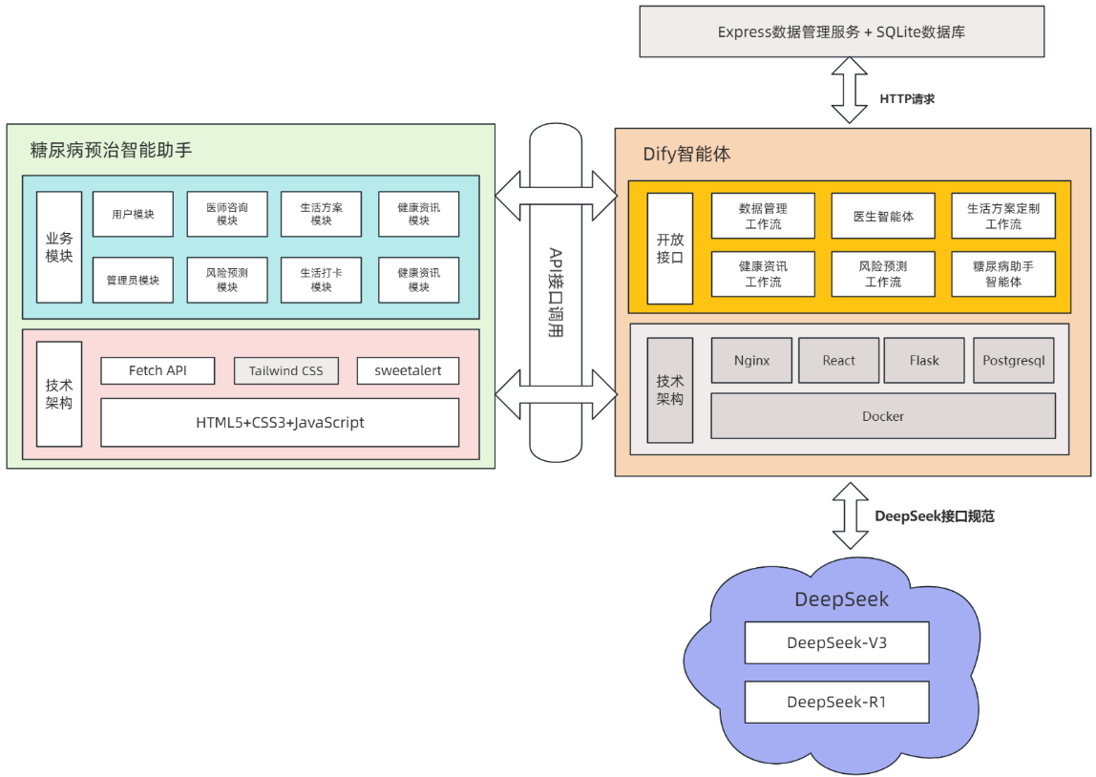
图 2-1 项目架构图

2.2 功能设计
系统功能结构划分为用户交互层、智能服务层和基础资源层。用户交互层包括首页、风险预测、在线咨询、个人中心、方案定制、智能助手等模块；智能服务层依托 Dify 工作流和智能体实现风险预测、方案生成、对话交互；基础资源层包括 DeepSeek 大模型、医学知识库、用户数据存储等。
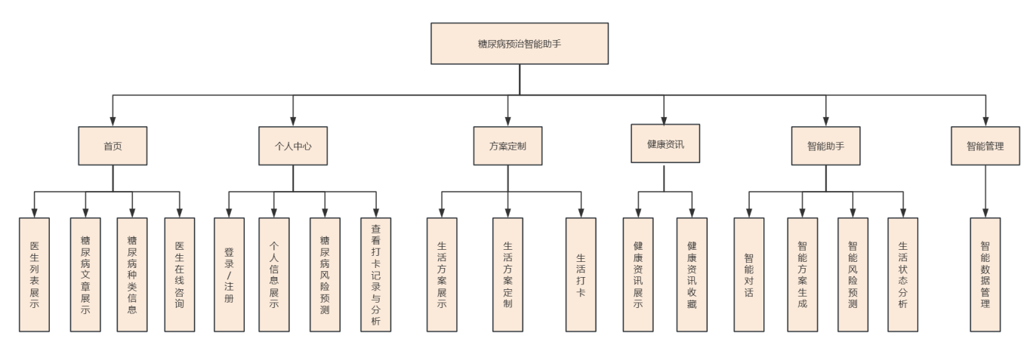
图 2-2 项目功能结构图

2.3 技术架构
本项目技术栈以 Web 前端三件套为基础，结合 Dify 与 DeepSeek 实现智能化服务端能力。
层级 | 技术/工具 | 说明
前端展示 | HTML5、CSS3、JavaScript (ES6+) | 构建响应式 Web 页面与交互逻辑
前端构建/开发 | Visual Studio Code、Cline 插件 | 代码编辑、智能辅助编程
UI 设计 | MasterGo | AI 辅助 UI 界面设计与原型输出
智能体平台 | Dify | 知识库搭建、工作流编排、智能体开发
大模型 | DeepSeek-R1 / DeepSeek-V3 | 风险判断、复杂推理、代码生成
外部接口 | DeepSeek API、Dify API | 模型推理与应用能力调用
部署运维 | Nginx、Docker、华为云 CodeArts | Web 部署、容器化与 DevOps 管理
自动化测试 | Playwright、DeepSeek | 测试用例生成与脚本执行

3. 界面设计

3.1 界面定义及关系图
系统界面按功能模块进行划分，各界面通过前端路由或页面跳转进行关联。
模块名 | 界面名称 | 界面标识 | 功能描述
首页 | 首页 | index.html | 展示系统核心入口、健康资讯、功能导航
风险预测 | 风险预测页 | risk.html | 用户录入健康数据并获取糖尿病风险预测结果
在线咨询 | 医师在线咨询 | consult.html | 与糖尿病领域专家/智能体进行在线对话
个人中心 | 个人中心 | profile.html | 查看与编辑个人信息、历史记录
方案定制 | 生活方案页 | plan.html | 展示个性化饮食与运动方案
智能助手 | AI 助手 | assistant.html | AI 助手入口，支持自然语言交互
智能助手 | AI 助手对话 | chat.html | 连续对话界面，展示问答上下文
健康资讯 | 健康资讯页 | news.html | 浏览糖尿病防治相关文章
生活打卡 | AI 智能打卡分析 | checkin.html | 记录每日生活状态并生成分析
系统界面关系如下：用户进入首页后，可通过导航菜单进入风险预测、在线咨询、方案定制、智能助手、个人中心等功能模块；各模块之间通过统一的顶部导航和返回按钮进行切换。
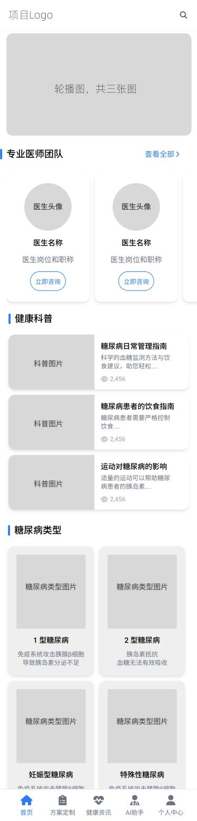
图 3-1 项目原型图（线框图与高保真界面）

3.2 界面资源
前端界面复用以下组件与资源：
序号 | 组件/资源名称 | 版本号 | 功能说明
1 | 自定义 CSS 样式库 | V1.0 | 统一页面配色、布局、字体与响应式适配
2 | JavaScript 交互库 | ES6+ | 实现页面跳转、表单校验、API 调用与数据渲染
3 | Font Awesome / 图标字体 | 6.x | 提供导航、按钮、状态图标
4 | MasterGo 设计稿 | V1.0 | 高保真 UI 原型与视觉规范
5 | Dify Chat SDK | 按需引用 | 嵌入 Dify 智能体对话能力（可选）

3.3 首页界面原型
首页为系统主入口，包含顶部导航栏、功能快捷入口、健康资讯推荐和底部信息区。用户可一键进入风险预测、在线咨询、方案定制等核心功能。

3.4 风险预测界面原型
风险预测页包含健康数据录入表单和预测结果展示区。用户填写年龄、BMI、血糖、血压、家族史等信息后提交，系统返回风险等级（低/中/高）及建议。

3.5 在线咨询界面原型
在线咨询页模拟名医对话场景，用户输入健康问题，系统通过 Dify 智能体调用 DeepSeek 模型和医学知识库生成专业回复。

3.6 个人中心界面原型
个人中心页展示用户头像、基本信息、历史预测记录、咨询记录和生活打卡统计，支持信息编辑。

3.7 方案定制界面原型
方案定制页根据用户健康数据和糖尿病类型，展示个性化的饮食计划、运动指导和用药提醒。

3.8 智能助手界面原型
智能助手页提供自然语言交互入口，支持连续多轮对话，可回答健康疑问、推荐资讯、辅助功能导航。

4. 接口设计

4.1 外部接口
系统通过以下外部接口获取大模型能力与智能体服务：

4.1.1 DeepSeek API
- 接口地址：https://api.deepseek.com/chat/completions
- 协议：HTTPS/JSON
- 功能：调用 DeepSeek-R1 / DeepSeek-V3 模型完成推理、风险判断、文本生成
- 鉴权：Bearer Token（API Key）
- 典型请求：包含用户消息、模型选择、温度参数等

4.1.2 Dify API
- 接口地址：由 Dify 应用发布后的 API Endpoint 提供
- 协议：HTTPS/JSON
- 功能：调用 Dify 工作流/智能体，完成知识库检索、工作流编排与多轮对话
- 鉴权：Dify API Key
- 典型端点：/v1/chat-messages、/v1/completion-messages、/v1/workflows/run

4.2 内部接口
内部接口主要指前端 Web 应用与 Dify 智能体之间的 REST API 调用。前端将用户输入、健康数据、会话上下文等封装为 JSON，通过 HTTP POST 发送至 Dify 智能体接口，接收并解析返回结果后渲染页面。
接口名称 | URL（示例） | Method | 传输格式 | 功能说明
风险预测接口 | /v1/workflows/run | POST | HTTP/JSON | 提交健康数据，获取糖尿病风险预测结果
智能助手对话接口 | /v1/chat-messages | POST | HTTP/JSON | 发送用户消息，接收 AI 助手回复
方案定制接口 | /v1/workflows/run | POST | HTTP/JSON | 根据个人健康数据生成个性化防治方案
健康资讯接口 | /v1/completion-messages | POST | HTTP/JSON | 获取糖尿病防治相关资讯摘要
用户信息同步接口 | /v1/chat-messages | POST | HTTP/JSON | 同步用户基础信息至会话上下文

5. 运行部署与维护设计

5.1 运行模块的组合
系统运行时由以下模块组合而成：
- 静态资源服务模块：由 Nginx 提供 HTML/CSS/JS 静态文件访问。
- 智能体服务模块：由 Dify 平台承载工作流、知识库和智能体。
- 大模型推理模块：由 DeepSeek API 提供模型推理能力。
- 客户端模块：用户浏览器加载前端页面并发起请求。

5.2 运行控制
运行控制策略包括：
- 前端路由控制：通过单页或多页路由管理用户访问路径。
- 请求限流：对 Dify/DeepSeek API 调用进行频率控制，防止超限。
- 错误拦截：统一处理 API 超时、网络异常、鉴权失败等情况。
- 日志记录：记录关键接口调用、用户操作与系统异常日志。

5.3 运行时间
系统运行时间要求如下：
- 静态资源加载：≤ 2 秒（在标准带宽环境下）。
- 风险预测响应：≤ 5 秒（含 DeepSeek 模型推理时间）。
- 智能助手首次响应：≤ 3 秒。
- 系统可用性：7×24 小时在线（依赖 Dify 与 DeepSeek 服务可用性）。

5.4 部署
本项目采用 Nginx + Docker 的部署方案。前端项目打包为静态文件后，通过 Nginx 进行反向代理和静态资源托管；Dify 服务可部署于云服务器或本地 Docker 环境；DeepSeek API 作为外部云服务直接调用。
部署层级 | 部署内容 | 说明
Web 服务器 | Nginx | 托管前端静态资源，配置 HTTPS、Gzip、缓存策略
前端应用 | HTML/CSS/JS 静态文件 | 打包后部署至 Nginx 站点目录
智能体服务 | Dify Docker 容器 | 部署 PostgreSQL、Redis、Web 服务、Worker 等组件
大模型服务 | DeepSeek API | 外部云 API，无需本地部署
CI/CD | 华为云 CodeArts | 代码托管、自动化构建、流水线发布
部署流程：开发完成并通过测试后，将代码推送至 CodeArts 代码仓库；触发构建流水线生成静态资源镜像；通过 Docker 在目标服务器拉取并启动容器；Nginx reload 完成发布。

5.5 维护
系统维护策略包括：
- 定期检查 Nginx 与 Docker 容器运行状态，确保服务稳定。
- 监控 DeepSeek API 调用量与 Dify 应用配额，及时充值或调整。
- 根据用户反馈和医学知识更新，定期维护 Dify 知识库内容。
- 通过 CodeArts 迭代管理缺陷修复与功能优化。

6. 出错处理设计

6.1 出错输出信息
系统在运行过程中可能产生以下错误信息：
错误类型 | 错误提示信息 | 可能原因
网络异常 | 网络连接失败，请检查网络后重试 | 用户网络中断或服务器不可达
API 调用失败 | 智能服务暂时不可用，请稍后再试 | DeepSeek/Dify API 限流或服务异常
参数校验失败 | 输入信息不完整或格式错误，请检查后提交 | 用户未填写必填项或数据格式不符
鉴权失败 | 访问令牌无效或已过期，请重新登录 | API Key 错误、过期或被吊销
模型超时 | AI 响应超时，请简化问题后重试 | 模型推理时间过长或网络延迟
数据解析失败 | 返回数据异常，请联系管理员 | 接口返回格式与前端约定不一致

6.2 出错处理对策
针对上述错误，系统采取以下处理对策：
- 网络异常：前端自动重试 3 次，仍失败则提示用户检查网络。
- API 调用失败：记录错误日志，降级为缓存结果或提示用户稍后再试。
- 参数校验失败：在提交前进行前端校验，给出明确字段级提示。
- 鉴权失败：清除本地失效令牌，跳转至登录/授权页重新获取。
- 模型超时：设置请求超时时间（如 15 秒），超时后提示用户重试。
- 数据解析失败：捕获异常并展示通用错误页，通知运维人员排查。

7. 安全保密设计
系统在安全保密方面采取以下措施：

7.1 数据加密
- 前端与 Dify/DeepSeek API 之间的通信采用 HTTPS 加密传输，防止数据被窃听或篡改。
- 敏感配置（如 API Key）不直接写在前端代码中，通过环境变量或后端代理注入。
- 用户密码、Token 等敏感信息在本地存储时进行加密或散列处理。

7.2 访问控制
- Dify 应用 API Key 仅限授权人员持有，定期轮换以降低泄露风险。
- 对前端页面访问进行必要的权限校验，未登录用户无法进入个人中心等敏感页面。
- 限制 API 调用频率，防止恶意刷接口导致服务不可用。

7.3 隐私保护
- 严格遵守数据最小化原则，仅收集糖尿病风险评估所必需的健康数据。
- 用户健康数据仅用于本系统分析展示，未经用户授权不得向第三方共享。
- 提供用户删除个人数据的功能，保障用户数据自主权。

8. 维护设计
为保障系统长期稳定运行并便于后续迭代，设计以下维护机制：
- 模块化前端代码：按页面/组件拆分文件，降低维护耦合度。
- 配置化接口管理：将 API 地址、超时时间、重试次数等集中配置，便于环境切换。
- 统一日志与监控：记录前端错误、API 调用耗时，便于定位线上问题。
- 知识库版本管理：Dify 知识库内容定期备份，支持版本回滚。
- 自动化测试：基于 Playwright 维护核心流程回归测试用例，确保迭代质量。
- 文档同步：需求变更、接口调整、部署配置更新时同步维护相关文档。

